招生報到作業系統操作：

- 登入系統後點選左邊功能選單的「招生報到作業」/ 查詢：
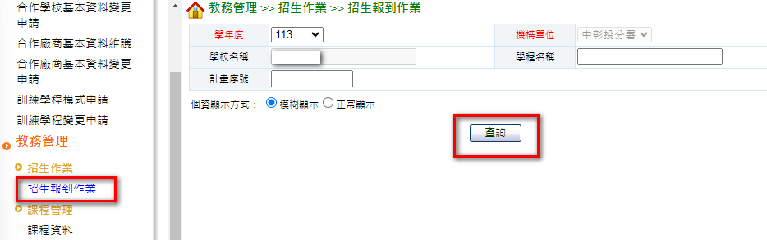

- 在查詢結果列，點選「檢視」：
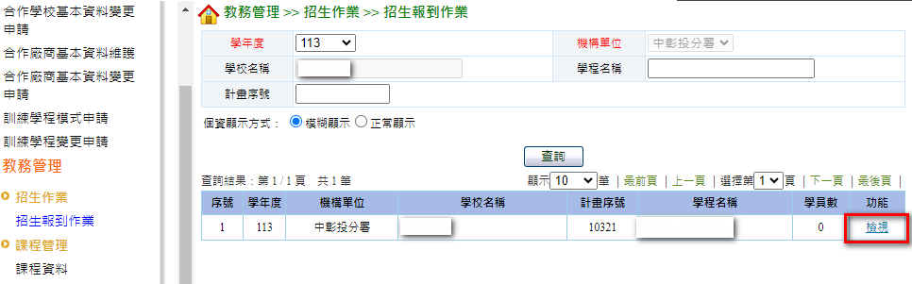

- 可以選擇檔案匯入：檔案格式請依mail的附件格式填列後，點「選擇檔案」→「上傳」，即可批次匯入名冊，或點選「新增」功能，逐筆填入資料。
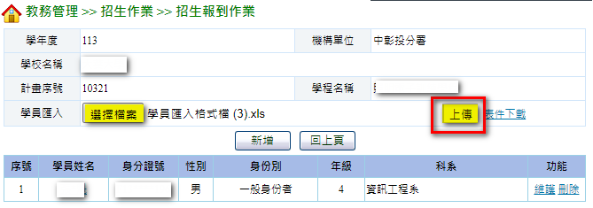

逐筆輸入新增：


